深圳大学实验报告

课程名称： 计算机系统(3)

实验项目名称： 存储体系实验

学院： 计算机与软件学院

专业： 计算机科学与技术

指导教师： 廖好

报告人： 沈晨玙 学号： 2019092121 班级： 19计科国际

实验时间： 2021年11月24日星期三

实验报告提交时间： 2021年11月24日星期三

教务处制

一、试验目的
增进对cache工作原理的理解
体验程序中访存模式变化是如何影响cahce效率进而影响程序性能的过程；
学习在X86真实机器上通过调整程序访存模式来探测多级cache结构以及TLB的大小。

二、实验内容
按照下面的实验步骤及说明，完成相关操作记录实验过程的截图：
（1）x86 cache 层次结构的测量 （90分）
首先，设计一个用于测量x86系统上的cache层次结构的方案，然后设计出相应的代码；
然后，运行你的代码获得相应的测试数据。
最后，根据测试数据分析你的x86机器有几级cache，各自容量是多大。
（2）选做：尝试测量你L1 cache行的大小；
（3）选做：尝试测量你的x86机器TLB有多大

（报告撰写质量10分）

三、实验环境
硬件：桌面PC
软件：Windows

四、实验步骤及说明

- x86 cache 层次结构的测量 （90分）

首先测量我们的电脑 cache 的层级关系。方案是这样的：开辟一块大小为 size kb 的内存空间进行若干次随机内存访问记录时间，计算平均的数据吞吐量(kb/s)画图分析，记录 size 与 kb/s 的关系
我们使用完全随机的地址进行内存访问，那么：
如果该内存能够被完整装入 cache，我们只需要花费很少的时间就可以访问到如果内存块大小 size 超过我们的 cache 大小，即当前内存块不能被完整的放入 cache，那么我们的随机访问时间就会大大增加，因为发生了 miss
据以上的两个分析，通过观察【吞吐量/数据集】大小的图表，就能分析出对应的 cahce 的大小和层次结构。
编写一个函数名叫 random_access，他会根据参数 size 的大小，创建一块大小为 size byte 的内存空间，并且进行 114514190 次随机访问，并且输出吞吐量（单位为 kb/s）。
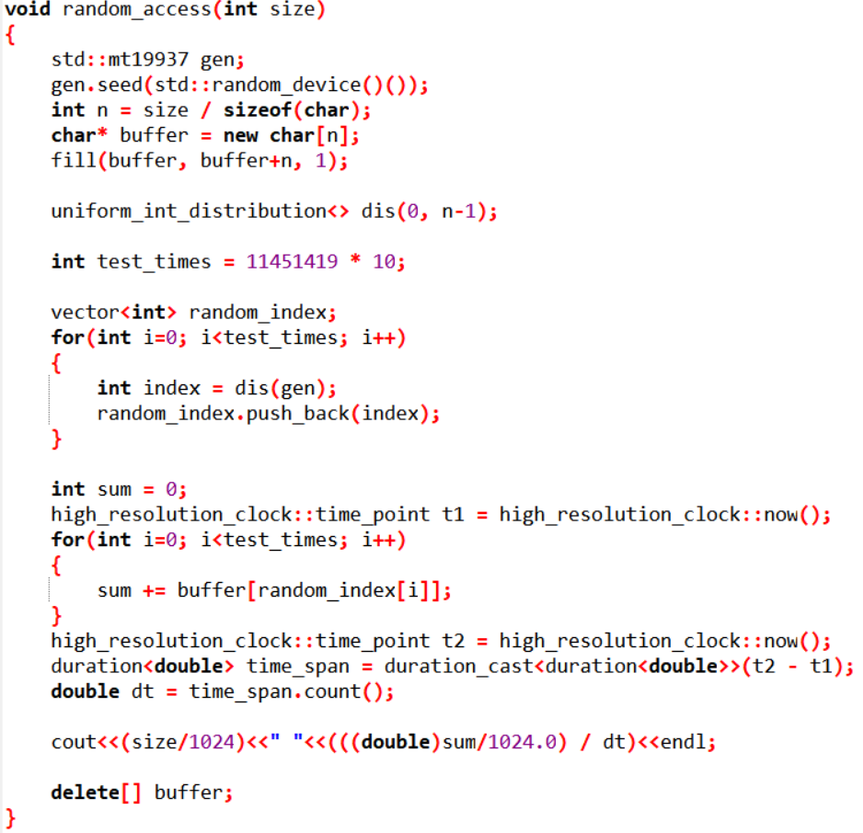

然后穷举 size，并且疯狂地调用 random_access2 进行测试即可：
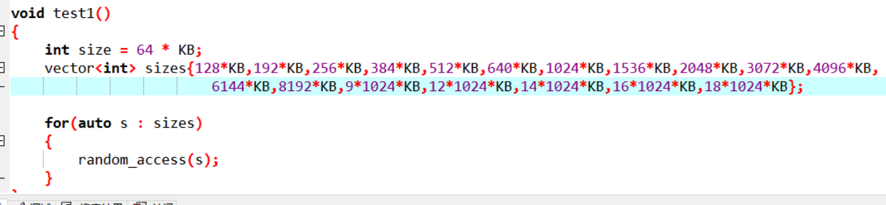
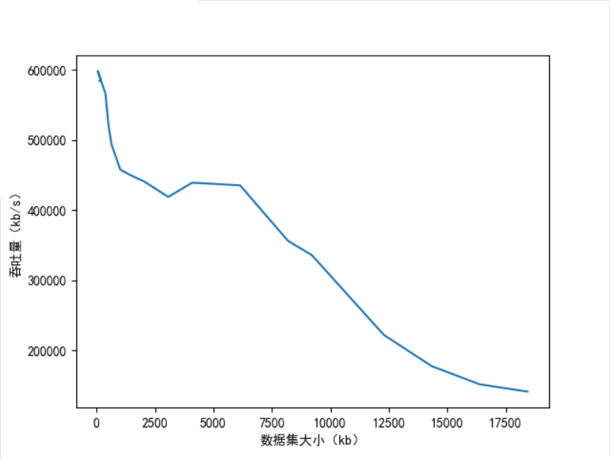
可以看到关系曲线分为三个阶段：
- 当size为128-640kb时，对应 L1 cache
- 当size为640-6144kb时，对应 L2 cache
- 当size为6144-18432kb时，对应 L3 cache

因为当 size 超出某一级cache的大小时，miss增加，吞吐量会减少。观察图表我们可以得知，第一级cache大小大概在512-640这个范围。第二级cache大小大概为4096-6144kb左右。第三级cache大小大概在14336-16384kb左右。

查看任务管理器，发现估计结果和实际结果基本吻合：
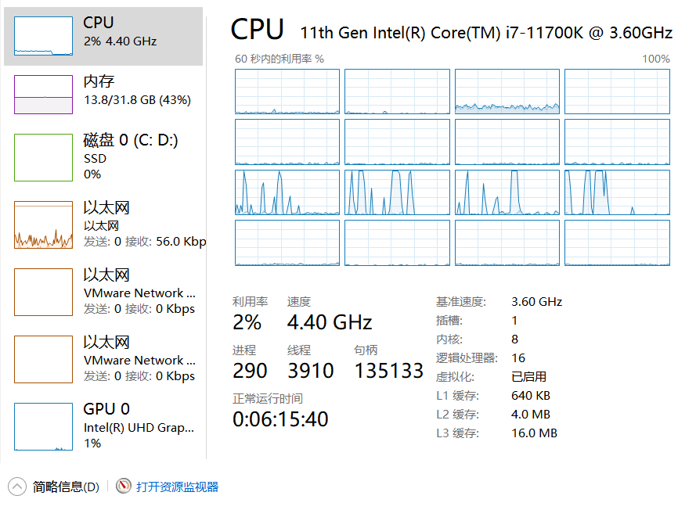

- 选做：尝试测量你L1 cache行的大小；

再来测量L1 cache line的大小。因为已经知道L1 cache的大小为384kb，那么可以拟定如下的方案：
- 开辟一块内存
- 按照不同的步长 stride 进行若干次内存访问
- 记录时间，计算平均的数据吞吐量(kb/s)
- 画图分析，记录 stride 与 kbps 的关系

因为按照不同的步长，当步长在 L1 cache line 之内，能够命中上一次访问数据时，载入 L1 cache的数据行，而当步长超出 L1 cache line 的大小，就会发生 miss，会拉低访问的时间。

编写一个函数名叫stride_access，它根据传入的stride，按照步长stride，进行若干次顺序地内存访问，并且计算吞吐量。
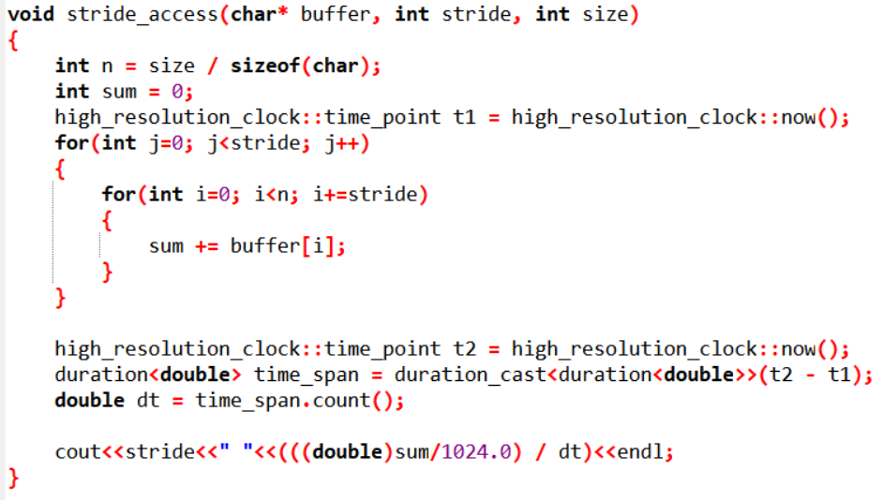
然后穷举步长stride，并且重复调用stride_access进行测试：
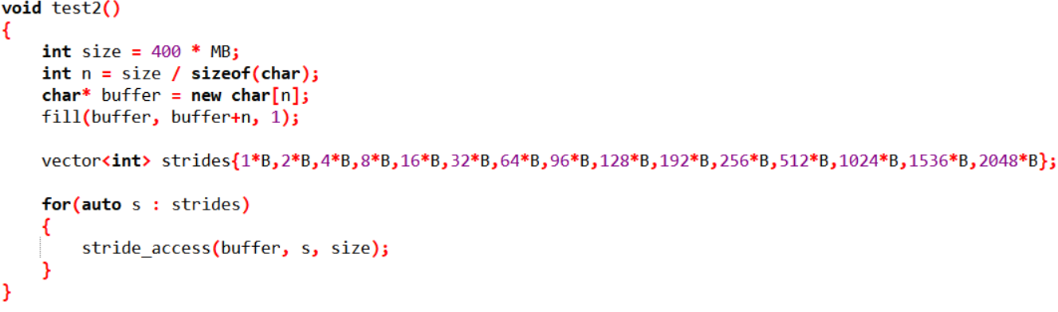
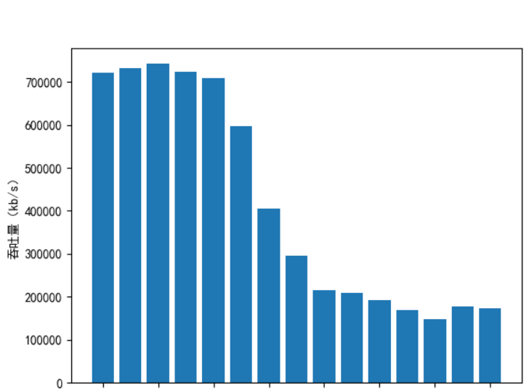
可以看到：
- 在步长 stride 位于 1-32 byte 之间时，吞吐量几乎不变
- 在步长 stride 位于 32-128 byte 之间，吞吐量逐步下降
- 在步长 stride 大于 128 byte 之后，吞吐量几乎不变
- 当步长 stride 小于 L1 cache line 时，若干次访问才会发生一次 miss（访问的偏移量超出一行 L1 cache line），而当步长 stride 大于 L1 cache line，每次访问都会miss。

根据测试数据，推测 L1 cache line 约为 32-64 b。而经验表明一般 cpu 都拥有 64b 或者 128b 的 cache line 大小，这与我们的测试结果相吻合。

五、实验结果

- L1 cache为640KB，L2 cache为4.0MB，L3 cache为16.0MB。
- 推测 L1 cache line 约为 32-64 b

六、实验总结与体会

通过实验，增进对cache工作原理的理解

指导教师批阅意见：

成绩评定：

指导教师签字：
年月日
备注：

